Deimantė Kašinskienė
Asmens kodas: 48308070074
A.s. LT35 7300 0100 2806 6764
PVM kodas: LT100011053115
Adresas: Rūdupio g. 3A, Milašaičių k., Ariogalos sen., Raseinių r.sav. LT-60231
Tel. +370 604 30380

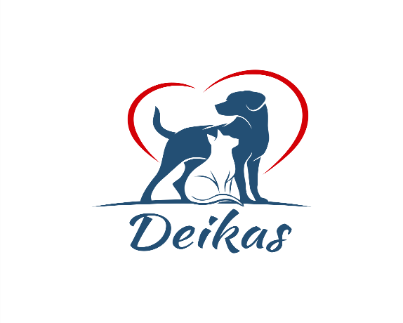

GYVŪNŲ VIEŠBUČIO „DEIKAS“ REZERVACIJOS SUTARTIS
(data )

- Pagrindinė informacija apie gyvūną:

  - Gyvūno rūšis, veislė ir vardas:
  - Gyvūno amžius, lytis:

  - Ar Jūsų gyvūnas kada nors yra parodęs agresiją žmogui:

- Apgyvenimo paslaugų užsakymas:

  - Gyvūno apgyvendinimo patalpa (Lauko voljeras, vidaus kambarys):
  - Gyvūno atvykimo data:
  - Gyvūno atsiėmimo data:

- Pagrindinė informacija apie gyvūno šeimininką:

  - Gyvūno šeimininko vardas:
  - Kontaktinis telefono numeris, el. paštas:
  - Kitas kontaktinis telefono numeris ir vardas jei nepavyktų susisiekti su Jumis:

- Papildoma informacija, kurią mes turėtumėme žinoti:

- Pagrindinės rezervacijos sąlygos ir kliento patvirtinimai:

  - Klientas patvirtina, kad prieš užpildydamas ir viešbučiui pateikdamas rezervacijos sutartį bei atlikdamas avansinį mokėjimą, susipažino su laikino gyvūnų apgyvendinimo viešbutyje taisyklėmis.
  - Viešbučio rezervacija įsigalioja patvirtinus užsakymą ir klientui atlikus avansinį mokėjimą per 24 valandas nuo rezervacijos patvirtinimo. Mokėjimo atlikimo momentas yra mokėjimo viešbučio banko sąskaitoje įskaitymo momentas. Užsakovui nustatytu laiku neatlikus avansinio gyvūno apgyvendinimo viešbutyje mokėjimo, viešbučio rezervacija laikoma neįsigaliojusi.
  - Šalys susitaria, kad Klientui atšaukus rezervaciją likus 10 (dešimt) ar mažiau dienų, avansinis mokėjimas nebus grąžintas.
PRIDEDAMA SUSIPAŽINTI: laikino gyvūnų apgyvendinimo viešbutyje taisyklės.

Klientas (vardas, pavardė, adresas, tel. Nr., el. pašto adresas, parašas):

